流化床干燥机：工作原理与结构解析

在现代化工、医药、食品等行业中，高效干燥技术对产品质量和生产效率至关重要。重庆东圣精工流化床干燥机凭借其独特的设计理念，成为众多企业提升干燥工艺的理想选择。本文将深入探讨其工作原理与结构组成，展现这一设备的实用价值。
工作原理：气固两相的高效互动
流化床干燥机的核心在于利用气流使固体颗粒悬浮，形成流化状态，从而实现气固两相间的充分热质交换。这一过程分为几个关键阶段：
流态化形成机制
当热空气以特定流速从干燥机底部穿过分布板进入料层时，颗粒在气流作用下逐渐脱离静止状态。随着气流速度提升，颗粒间隙增大，最终形成悬浮的“沸腾床”。这一状态使颗粒表面不断更新，确保水分蒸发速率均匀，避免干燥不均现象。
热质传递强化过程
在流化状态下，热空气与颗粒的接触面积大幅扩大，传热效率显著提升。热风温度通过控制系统精确调节，使颗粒表面水分快速汽化。湿空气携带的细粉经旋风分离器回收后排出，确保干燥环境洁净。这一设计在处理热敏性物料时尤为适用，能避免局部过热，保持产品稳定性。
动态平衡控制
流化床干燥机通过实时监测颗粒抛掷高度，调节风门使颗粒稳定悬浮。采用阶梯式分布板或脉冲气流技术，减少物料逆向混合，提升干燥效率。例如，脉冲阀的应用可使颗粒剧烈流化，缩短干燥时间，同时降低能耗。
结构组成：精密设计的协同系统
预处理系统
物料预筛装置‌：确保颗粒粒径在适宜范围内，避免过细物料因返混导致干燥不均，或过粗颗粒破坏流化稳定性。
设备自检模块‌：包括压缩空气压力检测、蒸汽压力监测及滤袋密封性检查，为干燥过程提供可靠保障。
参数预设单元‌：根据物料特性设定进风温度、风门压降及喷雾量，确保干燥条件精准匹配。
流化床主体
分布板‌：采用多孔筛板设计，开孔率经过优化，确保气流均匀上升，使物料进入流化状态。分布板的结构直接影响流化效果，避免“沟流”现象。
床层结构‌：单层或多层设计可选。单层结构操作简便，适用于较易干燥的物料；多层结构通过振动电机驱动，使物料沿筛板向前传送，热空气从下层向上运动，多次与物料混合并进行热交换，提升热能利用率。
振动电机‌：在振动流化床中，振动电机产生垂直振动与扭振，使物料沿水平环状孔板自上层向下层连续跳跃运动，热空气则自下层向上层通过各层孔板穿过物料层，实现均匀干燥。
干燥与分离系统
热交换模块‌：采用多级加热系统，使床层温度均匀性保持稳定。内加热排管设计可提升热效率，降低能耗。
细粉回收装置‌：抖袋清灰系统自动清理滤袋，回收细粉返回流化床，减少物料损失。旋风分离器高效回收尾气中的粉尘，确保排放洁净。
清洁与维护系统
机械清洁单元‌：干燥完成后，用纯化水冲洗流化床内壁及管路，去除残留物料。
消毒处理模块‌：对接触物料的部件进行高温蒸汽灭菌，确保设备卫生。
润滑保养组件‌：对轴承、齿轮等运动部件涂抹食品级润滑脂，延长设备寿命，减少维护频率。
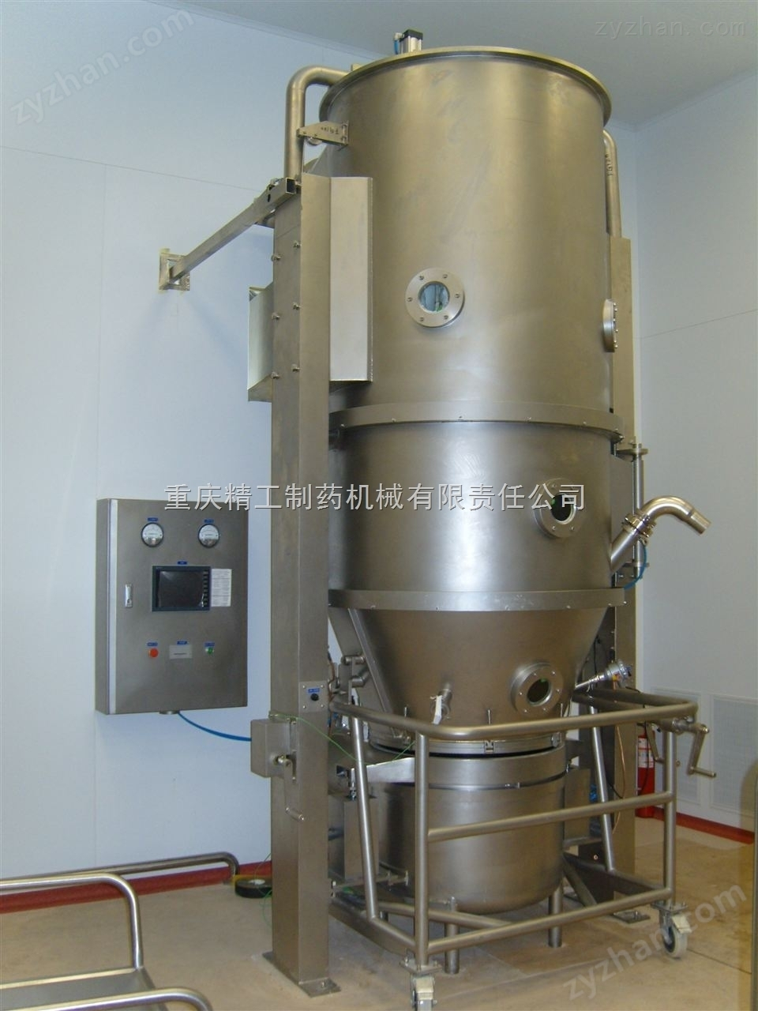

辅助结构
进料与出料装置‌：湿物料通过螺旋输送器或振动给料机进入干燥机，干燥后的物料由排料阀排出。连续操作时，物料在床层内的平均停留时间可根据需求调整，确保干燥充分。
卧式多室设计‌：在卧式流化床干燥器中，干燥室被分隔成若干小室，每室下部有进气支管和调节阀门。湿料由加料机连续加入第一室，在流化状态下自由移向最后一室，干燥后由卸料口卸出。这一设计适用于大批量生产，操作简便，劳动强度低。
结语
重庆东圣精工流化床干燥机通过精密的工作原理与结构设计，实现了气固两相的高效互动。从预处理到干燥分离，再到清洁维护，每个环节都经过精心优化，确保设备在化工、医药、食品等行业中发挥稳定作用。其结构不仅注重功能性，还兼顾操作便捷性与维护便利性，为现代干燥工艺提供了可靠解决方案。

